Các thuộc tính với Grid items

1. Danh sách thuộc tính
Grid Item
Thuộc tính | Mô tả | Giá trị phổ biến
grid-column-start / grid-column-end | Vị trí bắt đầu/kết thúc cột | - số thứ tự cột  - span + số : số cột tính từ vị trí hiện tại  - auto : mặc định
grid-row-start / grid-row-end | Vị trí bắt đầu/kết thúc hàng
grid-column | Viết tắt của start / end theo cột | 2 / span 2, 1 / -1
grid-row | Viết tắt của start / end theo hàng | 1 / 3, auto / span 2
grid-area | Gán vào vùng đặt tên | header, main, footer
justify-self | Căn chỉnh item theo chiều ngang | start, center, end, stretch
align-self | Căn chỉnh item theo chiều dọc | center, start, stretch
place-self | Viết tắt của align-self và justify-self | center, start end

2. grid-column-start / grid-column-end
Sử dụng thứ tự cột
Chỉ định cột bắt đầu và cột kết thúc của phần tử
grid-column-start = a
grid-column-end = b
thì phần tử sẽ trong cột [a,b)

Chú ý : nếu các cột trong khoảng [a,b) đã bị phần tử khác chiếm dụng thì phần tử phải chuyển sang hàng khác.

Ví dụ :
<div style="grid-column-start:2; grid-column-end:5;">1</div>
<div style="grid-column-start:1; grid-column-end:3;">2</div>
<div>3</div>
<div>4</div>
<div>5</div>
<div style="grid-column-start:1; grid-column-end:4;">6</div>
Ouput :
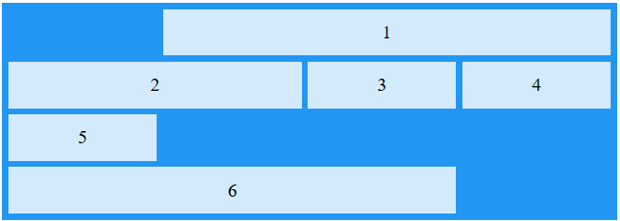

Sử dụng span
Khi thuộc tính có giá trị span + <n> thì start/end sẽ bắt đầu từ cột được dịch <n> cột tính từ vị trí hiện tại.

3. grid-row-start / grid-row-end
Như trên, nhưng với hàng.

4. grid-column, grid-row
Viết tắt của start / end theo cột. Các nhau bởi dấu gạch chéo '/'
Có thể sử dụng thứ tự cột hoặc span.
Ví dụ :
<div style="grid-column: 1 / 4;">1</div>
<div>2</div>
<div>3</div>
<div style="grid-column: 3 / span 2;">4</div>
<div>5</div>
<div>6</div>
<div>7</div>
Output :
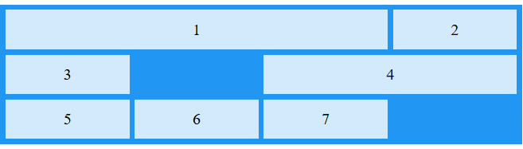

5. grid-area
Xem lại grid-template-areas trong bài trước

6. justify-self, align-self, place-self
Các thuộc tính justify-items, align-items, place-items : được dùng để định dạng toàn bộ các item trong container.
justify-self, align-self, place-self : định dạng từng item riêng biệt. (thay vì toàn bộ item)
justify-self, align-self, place-self sẽ ghi đè justify-items, align-items, place-items.

